**841004402636**

**+7 705 353 0383**

**ЖАНАБАЕВА Шолпан Досболовна,**

**№55 жалпы орта білім беретін мектебінің қазақ тілі мен әдебиеті пәні мұғалімі.**

**Шымкент қаласы**

**ЭССЕ ЖАЗУДЫ ҮЙРЕТУДІҢ ТИІМДІ ӘДІС-ТӘСІЛДЕРІ**

**Аннотация**. Мақалада эссе жазуды үйретудің маңыздылығы, оны оқытудағы стратегиялар мен кездесетін кедергілер қарастырылады. Сондай-ақ, эссе жазудың оқу бағдарламасына енгізілуі, оның құндылығы және оқушылардың шығармашылық әсерін бағалау мәселелері талданады. Және 9-11 сынып оқушыларына эссе жазуды үйретудің тиімді әдіс-тәсілдері қарастырылады. Эссе жазу дағдысы оқушылардың функционалдық сауаттылығын дамытуға ықпал ететін негізгі құзыреттіліктердің бірі ретінде қарастырылады. Зерттеу барысында қолданылған әдістер, алынған нәтижелер және әлемдік тәжірибемен салыстырмалы талдау ұсынылады.

**Кілт сөздер:** эссе, жазу дағдысы, критикалық ойлау, функционалдық сауаттылық, оқыту әдістері, шығармашылық жазу.

Қазіргі білім беру жүйесінде оқушылардың функционалдық сауаттылығын дамыту – басты міндеттердің бірі. Бұл тұрғыда эссе жазу – оқушылардың сыни ойлау, өзіндік пікір білдіру, аргумент келтіру және логикалық құрылымды сақтап жазу қабілетін дамытатын маңызды құрал. Эссе жазу арқылы оқушылар күрделі ойларды жүйелі түрде жеткізуді үйреніп, әртүрлі ақпарат көздерімен жұмыс істеу дағдыларын қалыптастырады.

Эссе дегеніміз не?

Эссе – белгілі бір тақырып бойынша жеке көзқарасты білдіретін шағын көлемді шығармашылық мәтін. Ол оқушының ойлау деңгейін, өзіндік пікірін және логикалық тұжырымдау қабілетін айқындауға көмектеседі. Эссе көбінесе әдеби, ғылыми, тарихи немесе әлеуметтік тақырыптарда жазылады және оның негізгі құрылымы мыналардан тұрады:

* Кіріспе – тақырыпты ашу, негізгі ойды ұсыну.
* Негізгі бөлім – аргументтер мен дәлелдерді келтіру.
* Қорытынды – тұжырым жасап, өз көзқарасын нақтылау.

Эссе оқу бағдарламасына енгізілген негізгі компоненттердің бірі болып табылады және оны дұрыс оқыту оқушылардың жазу дағдысын жетілдіруге мүмкіндік береді.

Эссе жазудың маңызы мен құндылығы

Эссе жазу – тек тілдік емес, ойлау мәдениетін дамытатын маңызды әдіс. Оның негізгі құндылықтары:

* Сыни ойлауды дамыту – оқушы тақырыпты жан-жақты зерттеп, өзіндік пікір қалыптастырады.
* Құрылымдық ойлауды жетілдіру – ойды жүйелі түрде жеткізу дағдысы дамиды.
* Шығармашылық қабілетті арттыру – оқушының өзіндік көзқарасы мен стиль қалыптастыруына мүмкіндік береді.
* Коммуникативтік дағдыны дамыту – оқушылар өз ойын анық әрі дәлелді жеткізе білуге үйренеді.

Эссе жазуды үйретудің әдіс-тәсілдері

Оқушыларға эссе жазуды үйретуде келесі тиімді әдістер ұсынылады:

1. Модульдік оқыту әдісі

Оқушыларға эссе құрылымын кезең-кезеңімен түсіндіру.

Әрбір бөлімге жеке-жеке назар аударып, тәжірибелік тапсырмалар орындау.

1. Кейс-стади әдісі (оқиғалармен жұмыс)

Нақты өмірлік жағдайларды талдау арқылы оқушылардың эссеге материал жинауына көмектесу.

Аргументтерді нақты мысалдармен дәлелдеу дағдыларын дамыту.

1. Диалогтік оқыту әдісі

Оқушылар арасында пікірталас ұйымдастыру арқылы эссе тақырыптарын талқылау.

Пікірталас барысында өз ойларын дәлелдеп үйрену.

1. Графикалық органайзерлерді қолдану

«Ой картасы» (Mind Map), Венн диаграммасы сияқты визуалды құралдарды пайдалану.

Эссенің логикалық құрылымын дұрыс жоспарлауға көмектесу.

1. Бағалау және кері байланыс

Оқушылардың жұмыстарын өзара бағалау арқылы сын тұрғысынан ойлауын дамыту.

Мұғалімнің нақты ұсыныстар беруі.

Эссе жазуды үйрету барысында келесідей қиындықтар туындауы мүмкін:

* Оқушылардың өз ойын ашық жеткізе алмауы – бұл мәселені шешу үшін пікірталастар мен шығармашылық жазу тапсырмаларын енгізу қажет.
* Құрылымдық қателердің көп болуы – эссе жазу алгоритмін нақты түсіндіру, үлгілік мәтіндерді талдау көмектеседі.
* Жазу дағдыларының төмен болуы – жүйелі түрде эссе жазуға арналған жаттығулар жүргізу қажет.

Эссе жазу барысында оқушылардың сөздік қорының кеңдігі олардың ойларын нақты әрі мазмұнды жеткізуіне әсер етеді. Сөздік қорды байыту үшін келесі әдіс-тәсілдер ұсынылады:

**Күнделікті оқу дағдысын қалыптастыру**

Көркем әдебиет, публицистикалық және ғылыми мақалаларды оқуды ұсыну.

Оқыған мәтіндерден жаңа сөздер мен сөз тіркестерін белгілеу.

**Синонимдер мен антонимдер жаттығулары**

Бір сөздің бірнеше мағынасы мен қолданысын түсіндіру.

Эсседе қайталанатын сөздерді әртүрлі синонимдермен алмастырып жазуға дағдыландыру.

**Сөздікпен жұмыс жасау**

Оқушыларға белсенді түрде түсіндірме, екітілді және терминологиялық сөздіктерді қолдануды үйрету.

Аптасына бірнеше жаңа сөзді жаттау және оларды қолдануға арналған тапсырмалар беру.

**Шығармашылық жазу тапсырмалары**

Оқушыларға берілген тақырыпқа байланысты 5-10 минут ішінде шағын мәтін жаздыру.

Тапсырманы орындау барысында жаңа сөздер мен сөз тіркестерін қолдануға ынталандыру.

**Ой толғау және эссе талдау**

Жазылған эсселердегі сөздік қорды талдап, мағыналық дәлдігін тексеру.

Оқушыларды әртүрлі стильде жазылған мәтіндерді талдауға және олардың сөздік ерекшеліктерін зерттеуге баулу.

Сөздік қорды кеңейтуге бағытталған бұл әдістердің нәтижесінде:

Оқушылардың жазба жұмыстары мазмұнды әрі мағыналық жағынан байи түседі;

Тілдік нормаларды сақтай отырып, әртүрлі стильде ой білдіру қабілеттері артады;

Жаңа сөздерді саналы түрде қолдану арқылы эссе құрылымы жақсарады;

Сөйлем құрау дағдылары дамып, ойды нақты әрі әсерлі жеткізу мүмкіндігі күшейеді.

Бұл әдістер эссе жазу сапасын жақсартып қана қоймай, оқушылардың жалпы тілдік құзыреттілігін арттыруға оң ықпал етеді.

Оқушылардың эссе жазудағы жетістіктерін бағалау үшін келесі критерийлер қолданылады:

* Мазмұн тереңдігі – эссенің тақырыпты қаншалықты аша алғаны.
* Аргументация сапасы – дәлелдердің логикалық құрылымы мен сенімділігі.
* Тіл байлығы – сөздік қорының кеңдігі, стилистикалық сауаттылығы.
* Логикалық байланыс – мәтін бөлімдерінің бір-бірімен байланысы.

Эссе жазуды оқытуда әлемдік тәжірибеге назар аударсақ, келесі ерекшеліктерді байқауға болады:

* Финляндия – оқушылардың өз ойларын еркін білдіруіне басымдық беріледі.
* Ұлыбритания – эссе жазу барысында дәлелдер келтіруге және құрылымдық талдауға ерекше мән беріледі.
* АҚШ – академиялық эссе жазу дағдысы арнайы бағдарлама арқылы кезең-кезеңімен қалыптастырылады.

Қазақстандық мектептерде осы тәжірибелерді интеграциялау эссе жазу дағдыларын дамытуға оң әсер етеді.

Функционалдық сауаттылық және эссе жазу

Эссе жазу – оқушылардың функционалдық сауаттылығын дамытудың негізгі құралдарының бірі. Ол оқушыларға:

* Ақпаратты талдап, негізгі идеяны бөліп көрсетуге;
* Өз ойын жүйелі түрде жеткізуге;
* Нақты дәлелдер келтіруге;
* Әртүрлі көзқарастарды салыстырып, сараптауға мүмкіндік береді.

Эссе жазуды үйретудің тиімді әдістерін қолдану оқушылардың ойлау дағдыларын, функционалдық сауаттылығын және өзіндік көзқарасын дамытуға ықпал етеді. Әлемдік озық тәжірибелерді ескере отырып, отандық білім беру жүйесінде эссе жазу әдістемесін жетілдіру маңызды.

Оқушының «Менің отбасым» тақырыбына жазған алғашқы жұмысы

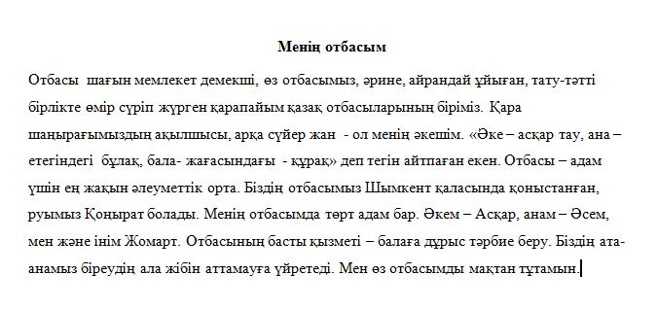

Дәл осы эссені оқушыға тиімді әдіс-тәсілдерді үйреткенненкейінгі жазған эссесі:

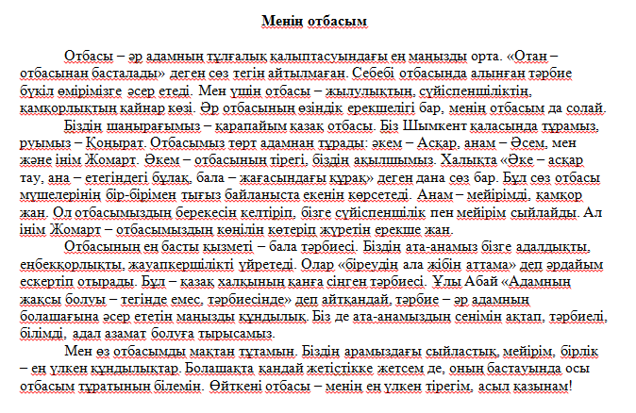

Эссе жазу дағдысы оқушыларға академиялық жетістікке жетуге ғана емес, сонымен қатар олардың күнделікті өмірде ақпаратты дұрыс қабылдауына, сараптауына және жеткізуіне көмектеседі. Сонымен қатар, эссе жазу дағдысы оқушылардың жоғары білім алу барысында, болашақ мамандықтарына байланысты ғылыми жұмыстар жазу кезінде де үлкен рөл атқарады.

Осы себепті эссе жазуды үйретуде тек жазба жұмыстарын ғана емес, ауызша талқылауларды, пікірсайыстарды, мәтінді талдауды, дәлелдерді логикалық тұрғыдан құруды да қамту қажет. Мұғалімдер оқушыларды жеке шығармашылыққа ынталандырып, олардың өзіндік пікір қалыптастыруын дамытуы керек.

Қорытындылай келе, эссе жазу – оқушының ой-өрісін кеңейтетін, өзіндік көзқарасын дамытатын, ғылыми және шығармашылық қабілеттерін жетілдіретін маңызды құрал. Сондықтан мұғалімдер мен білім беру ұйымдары бұл дағдыны дамытуға ерекше көңіл бөлуі тиіс.

Эссе жазуды үйретудің тиімді әдістерін қолдану оқушылардың ойлау дағдыларын, функционалдық сауаттылығын және өзіндік көзқарасын дамытуға ықпал етеді. Әлемдік озық тәжірибелерді ескере отырып, отандық білім беру жүйесінде эссе жазу әдістемесін жетілдіру маңызды.

**ӘДЕБИЕТТЕР ТІЗІМІ**

1. ҚР Білім берудің мемлекеттік жалпыға міндетті стандарты. Қол жетімді: <http://adilet.zan.kz/kaz/docs/V1800017669>
2. OECD PISA 2022. Reading Literacy Framework. Қол жетімді: <https://www.oecd.org/pisa/>
3. Финляндиядағы білім беру жүйесі. Қол жетімді: <https://www.oph.fi/en/education-system>
4. Bereiter, C., & Scardamalia, M. (1987). The Psychology of Written Composition. Hillsdale, NJ: Lawrence Erlbaum Associates.
5. Flower, L., & Hayes, J. R. (1981). A Cognitive Process Theory of Writing. College Composition and Communication, 32(4), 365–387.
6. Қол жетімді режимі: <https://scispace.com/papers/strategies-in-teaching-academic-essay-writing-level-of-l7fix0s6>